Schnitzereien in der Kathedrale

MAFELL unterstützt mit Elektrowerkzeugen Sommerbaustelle von Zimmer- und Tischlerleuten

In Gömnigk, einem 250-Einwohner-Dorf im südlichsten Zipfel Brandenburgs, hat sich 2014 „Die Land und Mehr Projekt Initiative“ gegründet. 70 km vom pulsierenden Berlin entfernt entwickelt sich in der ehemaligen Mühle nach dem Konzept des urbanen Mietshäusersyndikats in ländlicher Abgeschiedenheit des Naturparks Hoher Fläming ein generationsübergreifendes Sozial-, Kultur- und Wohnprojekt. 35 Wandergesellinnen und -gesellen, vor allem Zimmer- und Tischlerleute, bauten in zwei Wochen das ehemalige Kornhaus zu einem Veranstaltungsraum und den Dachstuhl des Wohnhauses um. MAFELL hat die sogenannte Sommerbaustelle wie in den vergangenen Jahren mit Zimmereimaschinen und Elektrowerkzeugen unterstützt.

Die Initiative bewirtschaftet mit dem Ziel größtmöglicher ökonomischer Autonomie und Nachhaltigkeit das Anwesen. Neben dem Gebäudeensemble mit 700 m² Wohn- und 1.000 m² Nutzfläche umfasst das gemeinschaftliche Eigentum 7 ha Ackerland, 8 ha Wald, 1 ha Waldgarten und 1 ha Weideland. Etwa 20 Erwachsene und 10 Kinder werden nach der ersten Ausbauphase in der Mühle wohnen. Um möglichst autark zu sein, wurde eine Photovoltaikanlage mit 25 kWp installiert und das historische Wasserkraftwerk an der den Hof durchfließenden Plane mit 5 - 10 kW elektrischer Leistung instand gesetzt und zur Hofversorgung genutzt.

Die Mühle bietet Raum für interessierte Menschen zur Mitgestaltung und zum Ausprobieren. So gibt es einen Waldgarten, der gemeinschaftlich gestaltet wird, sowie eine Holz- und Metallwerkstatt, welche genutzt werden kann. Um die notwendige Infrastruktur für temporäre Bewohner und Veranstaltungen zu schaffen, wurden das Kornhaus zu einem multifunktionalen Veranstaltungsraum und der Dachstuhl des Wohngebäudes umgebaut.

Altes Kornhaus zu Veranstaltungsraum umgebaut

Als Erstes nahmen sich die Wandergesellinnen und -gesellen der Kathedrale an, einem alten Kornhaus mit 77 m² Grundfläche. Das Gebäude, das mit einer Außenmauer am Mühlengraben steht, galt es wieder zu stabilisieren, denn die vorherigen Nutzer hatten ungeachtet der Statik viele Deckenbalken herausgesägt, um die Getreidesilos einbauen zu können. Um die maroden Außenmauern von den Dachlasten zu entlasten, wurden 12 Stiele direkt unter die Fußpfetten gestellt und mit diesen verbunden. Nach der Montage wurden die Stiele kunstvoll mit Schnitzereien verziert. Unter anderem sind nun die Handwerkszeichen der beteiligten Gewerke sowie die Geschichte der Mühle von 1205 bis 2017 dargestellt.

Die 24 cm x 24 cm starken Stiele wurden aus Kiefern hergestellt, die zuvor im eigenen Wald gefällt wurden. Mit einem mobilen Sägewerk wurden die Bäume aufgetrennt.

An die Stiele wurden in 2,5 m Höhe Knaggen montiert, die als Auflager für Unterzüge dienen. Durch diese war es nun möglich, in einem Bereich einen Fußboden im ersten Obergeschoss auszubilden, der zum einen eine aussteifende Scheibenfunktion hat und zudem als Aufenthaltsbereich bei Veranstaltungen genutzt wird.

Durch den Einbau eines Sprengwerks in die Bestandskonstruktion konnte ein Stiel im Erdgeschoss entfernt werden, wodurch mehr Raum entstand. Dieser kann nun vielfältig genutzt werden. Ein Sprengwerk ist eine Holzkonstruktion, die dazu dient, Lasten, die von oben auf einen Punkt einwirken, seitlich von diesem wegzuleiten.

Beim Ausarbeiten der dafür erforderlichen Streben kam die Zimmerei-Handkreissäge MKS 185 Ec zum Einsatz, die durch ihre Schnitttiefe von 185 mm und ihren kraftvollen CUprex-Motor überzeugte. Die Handkreissäge wurde zudem zur Ausarbeitung der Blätter am Stielkopf verwendet, auf denen die Fußpfette ruht.

Akku-Schlagbohrschrauber beweist Kraft und Ausdauer

Dass nicht nur die Zimmereimaschinen die notwendige Kraft und Ausdauer bei Arbeiten im Vollholz haben, bewies der MAFELL Akku-Schlagbohrschrauber ASB18 M. Vor allem beim Einschrauben der langen Vollgewindeschrauben (9 x 320 mm). „Lange Akkulaufzeiten, der kraftvolle Motor und ein gutes Handling haben die Arbeiten sehr erleichtert“, berichtet einer der Zimmerleute.

Neben der Sanierung des Kornhauses wurde der Dachstuhl des Wohnhauses umgebaut. Der bestehende Sparrendachstuhl wurde durch den Einbau einer Firstpfette (16 cm/28 cm) und zwei Mittelpfetten (20 cm/40 cm) in einen Pfettendachstuhl umgebaut, um dann eine Gaube zu bauen. Mit der MAFELL Kervenfräse ZK 115 Ec wurden die Klauen an den Gaubensparren ausgearbeitet. Zudem kam sie bei den Ausklinkungen für die Knaggen zum Einsatz.Die 20 m langen Pfetten wurden am Boden abgebunden und dann mithilfe eines Krans in den Dachstuhl gehoben.

Als Auflager dienten etwa 3 m lange Stiele (20 cm/20 cm), die allerdings erst im Nachhinein gestellt wurden. Eine besondere Vorgabe vom Statiker verlangte für die Pfettenstöße eine Länge von 160 cm. Diese wurden mithilfe der mobilen MAFELL Bandsäge Z 5 Ec in kurzer Zeit ausgearbeitet. Die Führungsschienen und der gut gelagerte Schwerpunkt haben eine präzise Führung und einen sehr sauberen Schnitt ermöglicht.

20 m lange Pfetten mit Muskelkraft in Dachstuhl gehoben

Die Schleppdachgaube wurde in Holzrahmenbauweise ausgeführt. Dafür wurden die Stiele und Riegel mithilfe der MAFELL Kappschienen-Säge KSS 60 Ec abgelängt und die Sparren im Paket mit der MAFELL Zimmereikettensäge ZSX Ec und der MAFELL Kervenfräse ZK 115 Ec ausgearbeitet. Die Gaube wird von der Wohn- und Arbeitsgemeinschaft selbst gerichtet.

Trotz der anspruchsvollen Aufgaben blieb noch Zeit für weitere Holzarbeiten. So wurde ein Spielschiff für Kinder gebaut. Für das Anpassen des Fußbodens aus Schwarten sowie Ausschnitte für Bullaugen und die wellenförmigen Bugbretter kam die MAFELL Stichsäge P1 cc zum Einsatz. Neben der Ergonomie überzeugte auch die Präzision des Schnittes die Handwerker.

Beim einem Holzschuppen und dem Stalldach wurden beschädigte Holzteile ausgebessert. Mit den MAFELL Kappschienen-Sägen KSS 80 Ec und KSS 400 und der MAFELL Handkreissäge K 85 Ec wurde die Schalung zugeschnitten. Nicht nur wegen der schnellen und präzisen Kappschnitte waren die Kappschienen-Sägen im Dauereinsatz.

Über MAFELL
Das 1899 gegründete Familienunternehmen ist Premiumhersteller für handgeführte Maschinen und Elektrowerkzeuge zur professionellen Holzbearbeitung insbesondere für das Zimmerei- und Schreinerhandwerk. Mit anerkannter Werkstoff- und Technologiekompetenz und gelebtem Qualitätsbewusstsein stellt MAFELL Produkte her, die den Anwender durch innovative Lösungen, Leistung, Präzision und Langlebigkeit überzeugen. 300 hoch qualifizierte Mitarbeiterinnen und Mitarbeiter produzieren ausschließlich am Standort Oberndorf/Neckar in einer für die Branche ungewöhnlich hohen Fertigungstiefe.
www.mafell.de

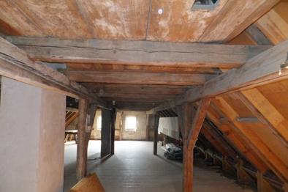
MAFELL Soba 2017 Dachstuhl.jpg
Der bestehende Sparrendachstuhl wurde durch den Einbau von einer Firstpfette und zwei Mittelpfetten in einen Pfettendachstuhl umgebaut.

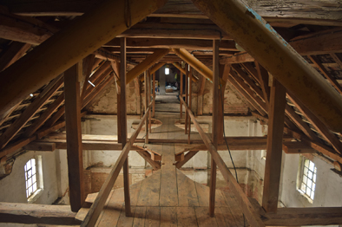
MAFELL Soba 2017 Kornhaus vorher.jpg
Die vorherigen Nutzer hatten im alten Kornhaus ungeachtet der Statik viele Deckenbalken herausgesägt, um die Getreidesilos montieren zu können.

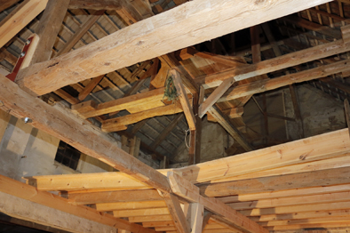
MAFELL Soba 2017 Kornhaus nachher.jpg
Um die maroden Außenmauern von den Dachlasten zu entlasten, wurden 12 Stiele direkt unter die Fußpfetten gestellt und mit diesen verbunden.

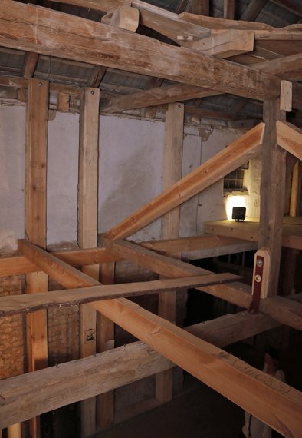
MAFELL Soba 2017 Kornhaus Details.jpg
An die in das Kornhaus nachträglich eingebauten Stiele wurden in 2,5 m Höhe Knaggen montiert, die als Auflager für Unterzüge dienen.

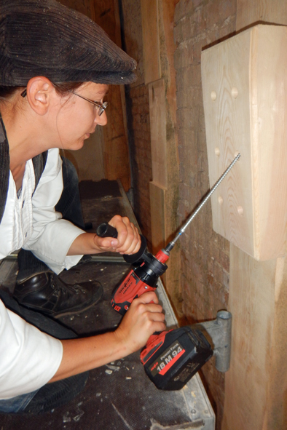
MAFELL Soba 2017ASB 18 M bl.jpg
Mit dem MAFELL Akku-Schlagbohrschrauber ASB18 M wurden lange Vollgewindeschrauben eingedreht.

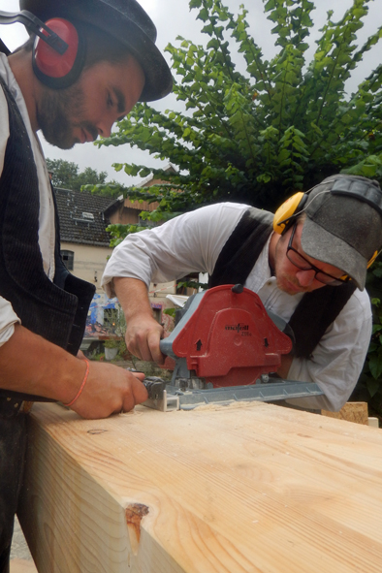
MAFELL Soba 2017 Z 5 Ec.jpg
Diese Pfettenstöße wurden mithilfe der mobilen MAFELL Bandsäge Z 5 Ec in kurzer Zeit ausgearbeitet.

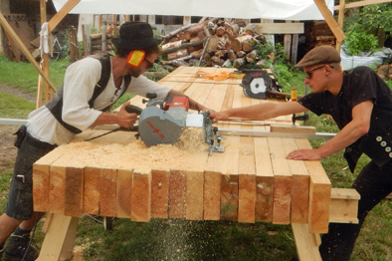
MAFELL Soba 2017 ZK 115 Ec.jpg
Mit der MAFELL Kervenfräse ZK 115 Ec wurde die Klauen an den Gaubensparren ausgearbeitet.

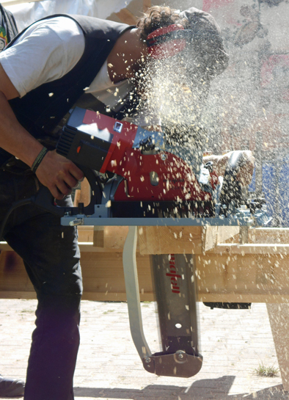
MAFELL Soba 2017 ZSX.jpg
Mit der MAFELL Zimmereikettensäge ZSX Ec wurden die Pfetten abgelängt.

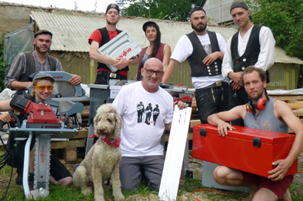
MAFELL Soba 2017 Team.jpg
Gruppenfoto mit Hund: Alfons Zender (Mitte) von MAFELL wies die Vorbereitungsgruppe der Sommerbaustelle in den fachgerechten Umgang mit den MAFELL Maschinen ein.
alle Fotos: Schacht Axt & Kelle

Kontakt für Medien:

Volker Simon Ralf Kohler
Telefon: +49 7151/994567-11 Telefon: +49 7423/812-135
Telefax: +49 7151/994567-22 Telefax: +49 7423/812-218
E-Mail : simon@nota-bene-com.de E-Mail: ralf.kohler@mafell.de

nota bene communications GmbH MAFELL AG
Strümpfelbacher Straße 21 Beffendorfer Straße 4
71384 Weinstadt 78727 Oberndorf
www.noat-bene-com.de www.mafell.de

